代码度量工具系统概要设计说明书

项目名称 | 代码度量工具系统
文件名称 | 代码度量工具系统概要设计说明书
创作日期 | 2018.11.09 | 总页数 | 7
完成单位 | 中科大软件学院18级软设三班
初 稿 | 人员名称 | 人员身份
初 稿 | 钟顺超 | 组员
校 对 | 刘进 | 组员
审 核 | 刘松 | 组员
批 准 | 刘斌 | 组长
摘要：代码度量工具系统是随着计算机技术的不断的发展，相对应的软硬件技术也有了较大的提升，但是如何判断软件代码的质量一直以来没有一个确定的说法，工程师们往往会担忧如何确保开发软件的质量，如何量化开发代码的正确性，以减少开发和运行过程的风险。代码度量的提出，在一定程度上解决了这个问题。
所谓代码度量，就是用数值衡量软件特性的一组定义，这些定义标准使开发人员可以更好地了解开发过程中的代码。通过代码度量，开发人员可以了解哪些类型和/或方法应该返工或进行更彻底的测试。开发团队可以识别潜在的风险、了解项目的当前状态，并跟踪软件开发的进度。

主题词：代码度量工具系统 概要设计

目 录

1 概述 3
1.1 软件开发目的 Error: Reference source not found
1.2 术语和缩写 Error: Reference source not found
1.3 参考资料 Error: Reference source not found
2 系统构架设计 Error: Reference source not found
2.1 技术构架设计 4
2.2 软件功能结构设计 5
3 应用系统设计 5
3.1 逻辑结构分析 5
3.2 公共的功能模块设计接口及实现 6
3.3 功能模块设计 6
3.4 外部接口 7
3.5 内部接口 7
4 开发环境的设计 7

概述

软件开发目的
代码度量工具，通过对开发过程中各种实际运行代码进行度量，可以清晰的观察到代码在一定程度上的“好坏”，用一定的指标去估计和衡量代码在运行过程中可能产生的问题，有助于开发人员更好的理清业务逻辑，调整自己的代码，从而提高其开发效率和整个软件的开发质量。

术语和缩写
缩写、术语 | 解 释
System Server | 系统服务器
DataBase | 数据库
PC | 个人电脑
High Level Design | 概要设计说明书

参考资料
序号 | 文件名 | 发表日期 | 出版单位或作者
1 | 源代码结构质量评估子系统的研究与实现 | 2014 | 重庆大学
2 | 基于代码复杂度的软件演化评估与分析 | 2016 | 何磊
3 | 基于度量的面向对象软件设计问题的自动识别 | 2008 | 上海交通大学

系统构架设计

技术构架设计
系统的开发语言为Java，采用较为目前流行的Spring Mvc的架构模式。系统分成五层：控制层(Controller)、业务逻辑层(Service)、数据访问层(DAO)、数据模型层（Model）、展现层(View)。数据访问层主要对数据库数据进行操作，包括增加数据，修改数据和删除数据。业务逻辑层基于数据访问层之上，它主要针对提交的代码进行分析并将分析结果返回。控制层又基于业务逻辑层之上，它主要控制请求流转，并处理业务层通过数据访问层得到的数据在 View层进行显示。

软件功能结构设计
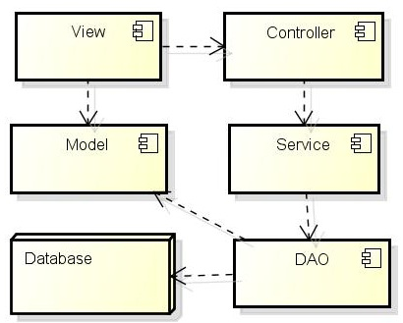

应用系统设计

逻辑结构分析
本系统采用SSH进行开发。
模型结构如下图所示，Spring接收来自表示层的请求“xxxAction.do”请求参数封装在model中，Struts根据配置信息调用控制层Action的相关方法，该方法从model中获取参数，并从Spring容器中获取业务层接口CodeService的一个实例CodeServiceImpl。在Spring容器初始化实例时，会获取BaseDaoImpl的一个实例（此实例继承了Hibernate的实现类）xxxServiceImpl实例会调用持久层BaseDaoImpl实例的方法（传入获取的model参数）来完成具体的操作。

Struts框架

Struts.xml(xxxAction)
表示层（表单数据model）xxx.Action

控制层（xxxAction）
xxxService()

Spring框架
beans.xml

(xxxService,xxxServiceImpl)

(DAO,BaseDaoImp)
业务层（xxxServiceImpl）
Dao()

模型
持久层（BaseDaoImpl）

公共的功能模块设计接口及实现
接口包名：com. codeanalysis.base

实现包名：com. codeanalysis.base
编号 | DAO接口 | DAO接口实现 | DAO父类MyBatis
1 | Dao<E> | BaseDaoImpl<E> | MyBatisDaoSupport

业务层需调用持久层提供的接口进行数据存取，而业务层又是在控制层之下的，因而业务层即要调用持久层DAO的接口，又要提供接口给控制层来进行调用。

接口包名：com. codeanalysis.service

实现包名：com.codeanalysis.service.impl
编号 | 业务层接口 | 业务层接口实现 | 业务层实现BaseDaoImpl
1 | CodeAnlService | CodeAnlServiceImpl | BaseDaoImpl <CodeAnl>

功能模块设计
后端模块：
Controller层模块 | MainPageController，控制主页的显示和界面的跳转
DAO层模块 | BaseDao, BaseDaoImpl，与数据库进行交互
Service层模块 | CodeAnlService, CodeAnlServiceImpl，实现代码度量功能，为项目的核心模块
CodeAnalysis模块 | 代码分析
Entity模块 | 数据操作，存取及更新

前端模块：
登陆模块 | 用户身份验证
代码提交模块 | 用于用户提交相应代码
代码度量结果返回模块 | 对提交代码分析后返回其结果

外部接口

内部接口
登陆接口：获取用户登陆信息
代码分析接口：获取用户在页面上提交的代码
结果返回接口：返回分析后的结果给用户

开发环境的设计

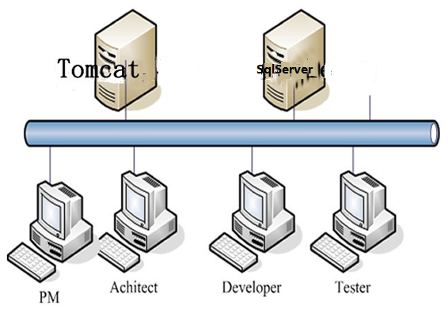
服务器Apache Tomcat 9，Java代码编辑器IDEA，数据库MySQL，操作系统macOS，
开发语言：Java、Javascript、Html
后端：Spring MVC、Mybatis,
前端：javascript
硬件要求：Windows开发环境，intellij idea，
服务器端：CPU双核，内存3G以上，硬盘200G以上的计算机
客户端：可运行IE、Chrome、Firefox等标准浏览器的计算机

